# **TUGAS KAMPUS PRAKTIKUM 2**

* Elemen Form (index.html)

* Elemen Embed

* Elemen Object

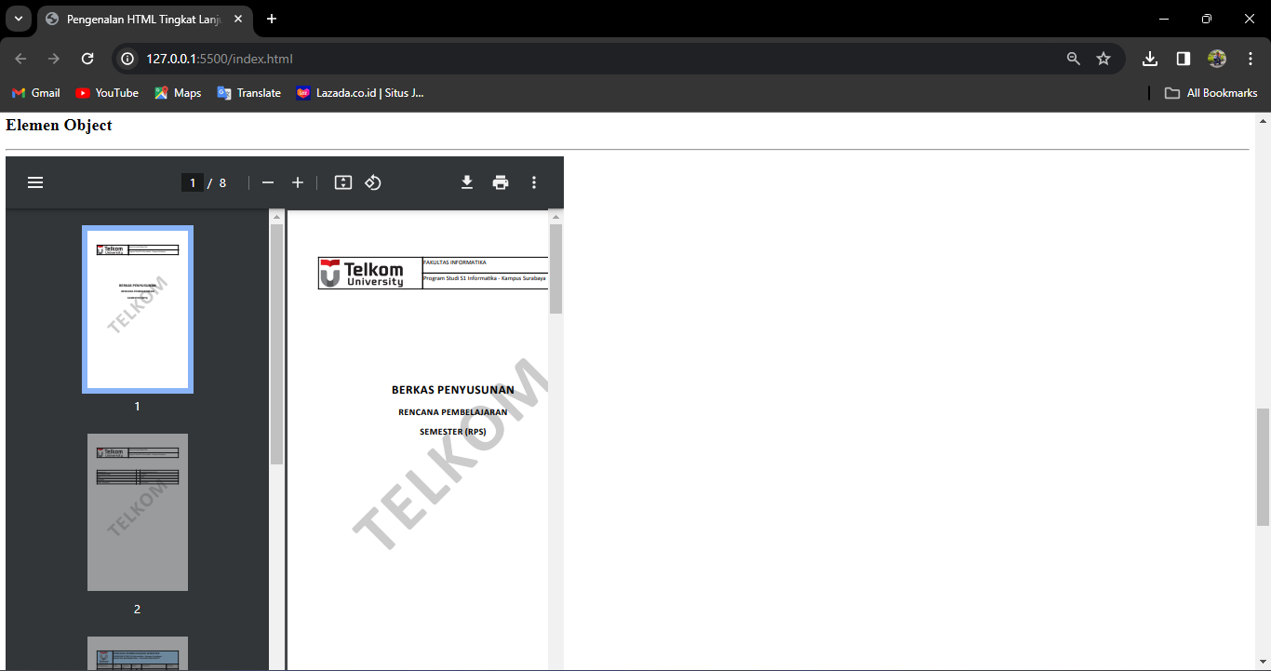

* Elemen Iframe dan Semantic HTML 5

* Screenshoot Code HTML dan Penjelasannya

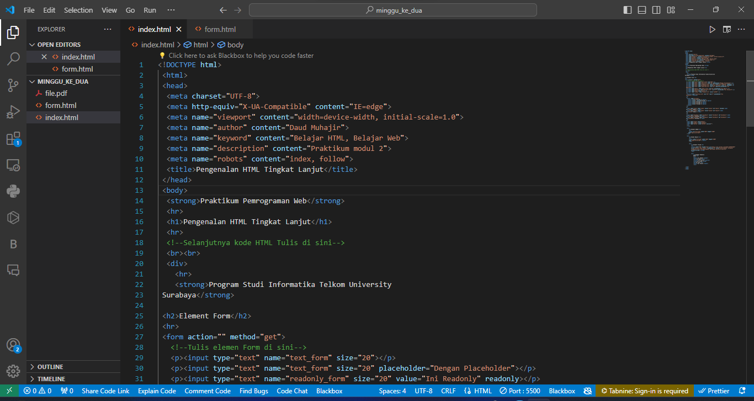

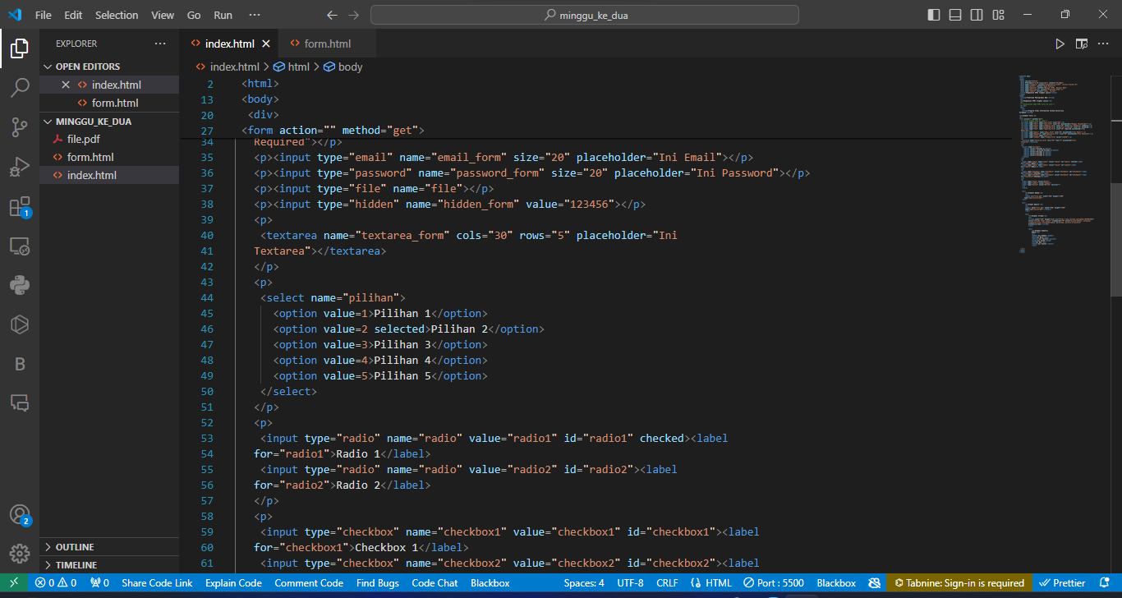

<!DOCTYPE html>: Mendefinisikan versi HTML yang digunakan sebagai HTML5.

<html>: Elemen root dari dokumen HTML.

<head>: Bagian kepala dokumen yang berisi metadata dan link ke sumber daya eksternal.

<title>Pengenalan HTML Tingkat Lanjut</title>: Judul halaman.

<body>: Bagian tubuh dokumen yang berisi konten yang akan ditampilkan di halaman web.

<strong> : Praktikum Pemrograman Web</strong>: Menampilkan teks "Praktikum Pemrograman Web" dengan Font tebal.

<hr>: Elemen garis horizontal.

<h1>Pengenalan HTML Tingkat Lanjut</h1>: Menampilkan teks "Pengenalan HTML Tingkat Lanjut" dengan gaya heading level 1.

Komentar: Menampilkan komentar dalam kode HTML.

<br><br>: Elemen garis baru (baris kosong).

<div>: Elemen div sebagai elemen desain.

<form> yang berisi berbagai elemen form seperti <input>, <textarea>, dan <select>. Setiap elemen form memiliki atribut seperti type, name, value, size, placeholder, readonly, disabled, dan required.

<embed>: Elemen untuk menampilkan konten seperti file PDF.

<object>: Elemen untuk menampilkan objek seperti file PDF.

<iframe>: Elemen untuk menampilkan halaman web atau media tertanam di dalam halaman web.

Elemen semantic HTML5 seperti <header>, <main>, <section>, <aside>, <nav>, dan <footer> untuk memperjelas struktur halaman web.